МИССИОНЕРСКИЙ ОТДЕЛ МОСКОВСКОЙ ЕПАРХИИ

Вступай в ряды единомышленников!

БИБЛИЯ ЗА ГОД
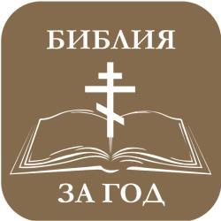

«Вера от слышания, а слышание от слова Божия»

(Римл. 10:17)

Цель акции – чтение и изучение слова Божия.

  - Зайди на сайт http://infomissia.ru/bible

  - Зарегистрируйся хотя бы в одной из групп

«Библия за год» в ВКонтакте или Facebook

(регистрация подразумевает желание участвовать)

  - Скачай, распечатай или приобрети книгу «Читаем Библию каждый день» с планом чтения

  - Начало акции 1 сентября (можно начать в любое время, а потом наверстать или продолжить в следующем году)

  - В соцсетях мы будем размещать полезную информацию и общаться друг с другом

  - В течение года для желающих планируется несколько тематических семинаров и вебинаров

  - Окончание 31 августа следующего года

  - Подведение итогов в течение сентября. Вручение справившимся памятного значка

- снова начало 1 сентября для всех желающих.

